Kortrijk, 2 februari 2022

Beste ouder / verantwoordelijke / leerling
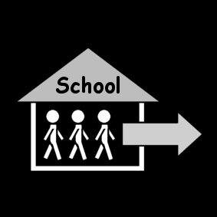
Op dinsdag 22 februari 2022 is er voor alle leerlingen van het tweede jaar een voorstelling ‘Secrets’ in de Schouwburg in Kortrijk. Dit is tijdens de lesuren.
We willen dit doen op een veilige manier. Dit zijn de afspraken:
- Mondmasker aan in de gebouwen
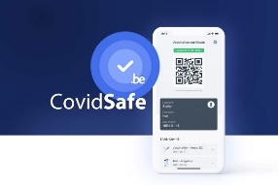
- Per klasgroep blijven
- Tonen van een Covid Safe Ticket op gsm of op papier:
  - Vaccinatiecertificaat OF
  - Herstelcertificaat OF
  - Testcertificaat (bewijs negatieve PCR-test)
Breng het Covid Safe Ticket zo snel mogelijk in orde. Enkel wie kiest voor een testcertificaat kan dit ten vroegste 48 uur voordien in orde brengen.
Voor deze activiteit wordt er € 5 aangerekend via de factuur. De overige kosten worden betaald door de school.
Gelieve onderstaande strook in te vullen en af te geven aan de klastitularis ten laatste woensdag 16 februari.
de directie de leerkrachten van het 2de jaar
-----------------------------------------------------------------------------------------
De ouder(s)/verantwoordelijke(n) van _____________________________ uit klas 2___ hebben de info over de voorstelling ‘Secrets’ van 22 februari 2022 gelezen.
Kruis aan op welke manier jouw kind een Covid Safe Ticket zal tonen
- De code op papier
- De code op gsm
Kruis aan welk soort Covid Safe Ticket jouw kind zal tonen
- Vaccinatiecertificaat
- Herstelcertificaat
- Testcertificaat (bewijs negatieve PCR-test maximum 48 uur er voor)

Handtekening ouder(s)/verantwoordelijke(n)

